Imobiliária Relap´s

Fillipe Augusto de Souza Bonanome
José Roberto Paparello
Nicolas Luchini de Arruda
Andressa Vizoto Silva

Introdução

Trata-se de um website de uma imobiliária que está migrando para sua experiência pela internet com o intuito de facilitar as vendas, trazer conforto aos clientes, dinâmica e organização aos proprietários. O site se divide entre clientes, administradores e proprietários. Possuindo acesso a um conteúdo exclusivo e personalizado a cada indivíduo, o que torna mais fácil a navegabilidade. Pensando em quesitos de hierarquia e segurança, foi decidido que seguir tal estrutura seria o mais viável. Para sua criação foram utilizadas tecnologias como PHP,HTML e CSS.

7.2. Projeto do Banco de Dados

Para o desenvolvimento do banco de dados deste projeto, foi utilizado o modelo relacional. Considerando o conforto, organização e dinâmica propostos o modelo relacional é o que mais traz praticidade para monitoramento e manutenções futuras.
Cada área de acesso foi dividida de acordo com suas determinadas funções de interação; a área administrativa é composta por funcionários administrativos e corretores, responsáveis pelos contatos com proprietários e clientes. Há um diretório de acesso no login que irá designar cada bloco a sua função, após o login o usuário administrativo será direcionado a tela de ferramentas onde é feito o controle de vendas, imóveis e clientes. O mesmo aos corretores, aos usuários clientes estarão disponíveis os imóveis a serem vendidos e suas informações a respeito, tais como; endereço, número de quartos, valor...etc.
Novos usuários também terão acesso aos imóveis e suas respectivas informações, porem sem um perfil. Logo abaixo está a representação lógica do banco de dados, o DER (Diagrama Entidade Relacionamento) e o do MR (Modelo Relacional).
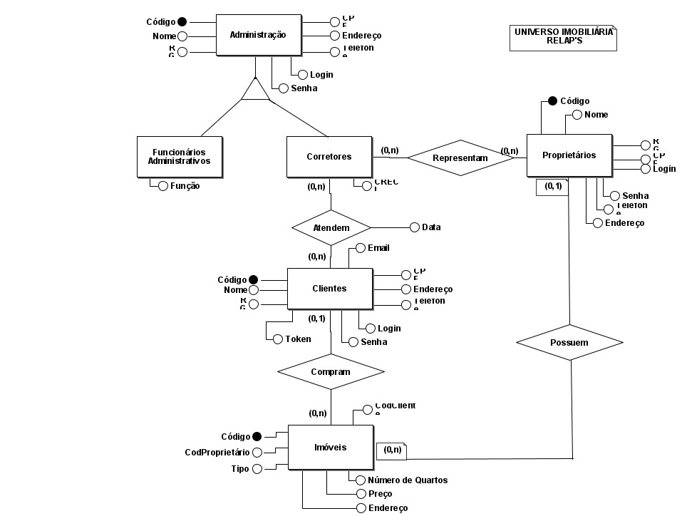
Figura.7.1 DER do Website Imobiliária Relap´s
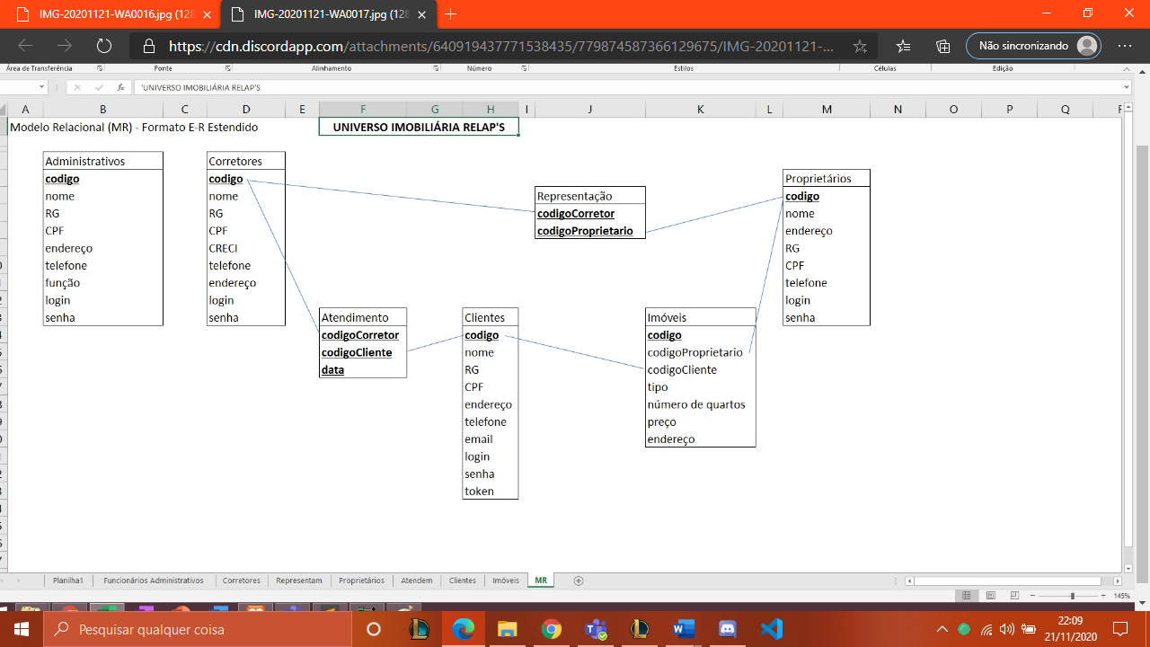
Figura.7.2 MR do Website Imobiliária Relap´s

7.3. Desenvolvimento

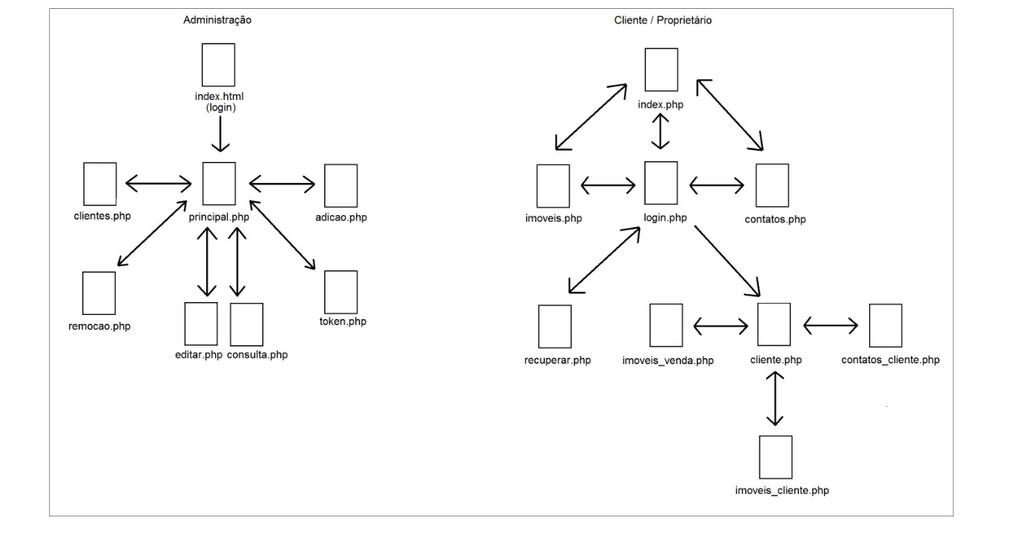
O Sistema do website Imobiliária Relap´s está dividido em 16 módulos separados em dois ramos, sendo eles administração e clientes/propietários, cada ramo possui determinada abertura de navegação aos usuários, de acordo com seu propósito de acesso. A navegação é simples e objetiva para ambos.
Figura.7.3 Estrutura de navegação do website Imobiliária Relap´
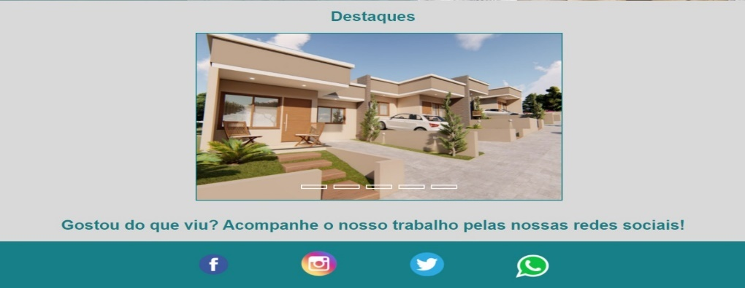
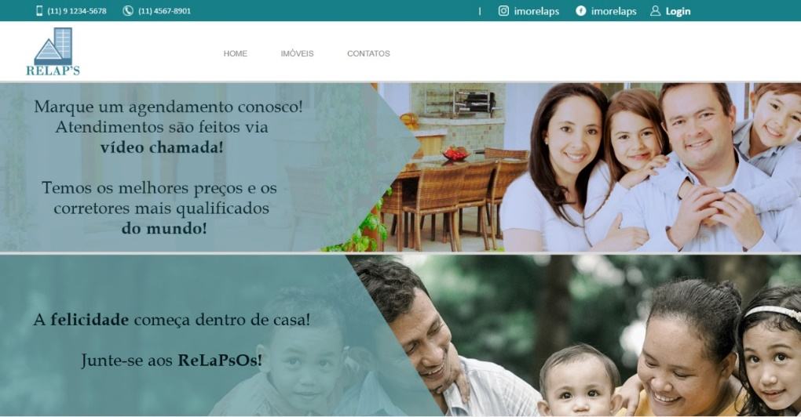
O website Imobiliária Relap´s é utilizado por funcionários e clientes como uma plataforma facilitadora. Os usuários poderão efetuar o login utilizando seu nome de usuário e senha, sendo assim direcionados a suas respectivas páginas de acesso com informações especificas a respeito de seus imóveis, clientes, vendas, negociações e contato. Tudo realizado de forma dinâmica e personalizada.
Figura.7.4 Home Imobiliaria Relap´s

7.4. Diferencial

Com o foco na segurança do usuário, foi desenvolvido um token de segurança. O token gera uma sequência de números e letras. A função mt_rand( ) serve para suprir um problema que pode acontecer na uniqid, ela serve como um prefixo para ela e veremos a sua importância. A função uniqid($pref, boolean) gera um id único baseado no tempo em que a ação de criação foi executada, apesar de ter uma precisão de milionésimos de segundos, ainda há uma chance de ser criado 2 id’s iguais, por isso o uso do mt_rand( ) como prefixo. A função md5 é uma função hash que calcula o MD5 de uma string, devolvendo uma sequência de 32 caracteres.
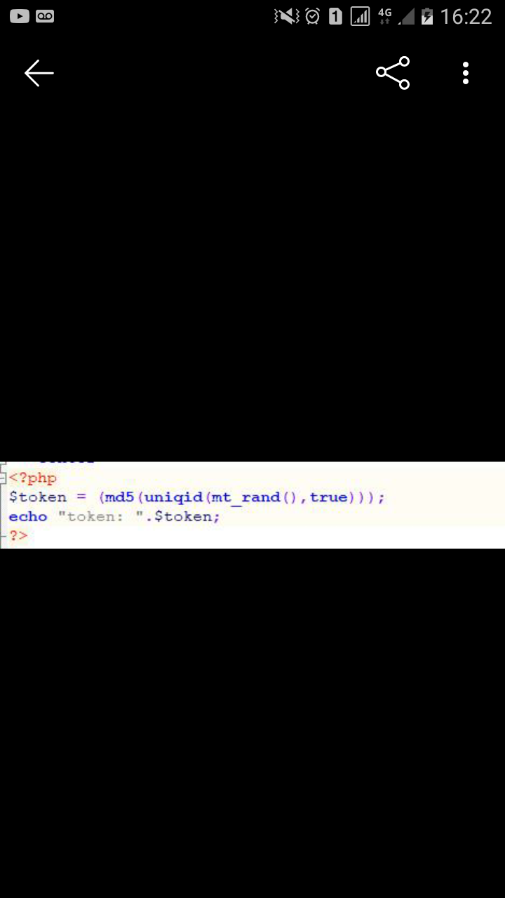
Figura.7.5 Código - Token de segurança

7.5. Considerações Finais

A realidade em que vivemos exige uma grande demanda de mudanças e adaptações, o mercado se tornou mais rápido, dinâmico e tecnológico, um dos motivos é o tempo, ele se tornou algo extremamente precioso e a utilização de ferramentas que o tornem maleável é um bom começo para um negócio de sucesso. Com a internet, muitas ideias de e-commerce surgiram rapidamente com resultados positivos, elas suprem as necessidades dos clientes de poder resolver seus problemas e fazer suas compras sem sair de casa, economizando um tempo considerável, pensando nisso a Imobiliaria Relap´s trouxe a praticidade das ferramentas disponíveis na internet para facilitar não só o seu trabalho como também trazer a comodidade aos seus clientes.

7.6. Bibliografia

Autor. Título. Disponível em: <link do site>. Acesso em: dia mês. ano.

